Komenda Powiatowa Państwowej Straży Pożarnej w Raciborzu znajduje się w Raciborzu przy ul. Reymonta 8, a wejście na teren komendy oraz parking dla petentów od strony ul. Kowalskiej.
Od ulicy Kowalskiej przed budynkiem znajduje się parking.
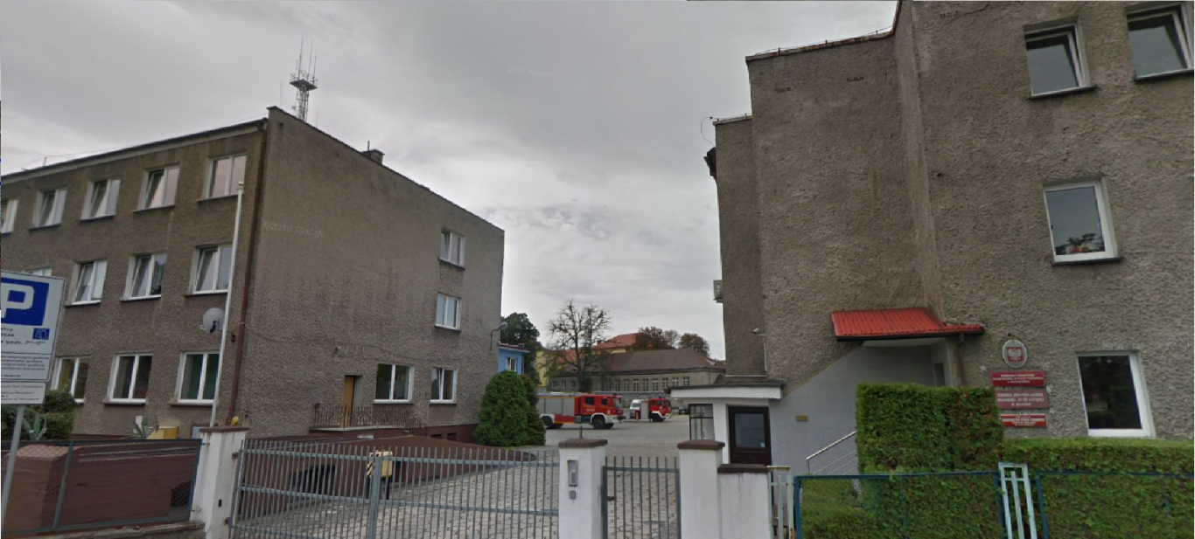
Na zdjęciu widoczny jest kompleks budynków należący do Państwowej Straży Pożarnej. Po lewej stronie kadru znajduje się trzykondygnacyjny budynek o surowej, betonowej elewacji. Po prawej stronie widoczny jest drugi budynek, również o podobnym wyglądzie, z tablicami informacyjnymi przy wejściu, które świadczą o funkcji administracyjnej obiektu.
Między budynkami znajduje się brama wjazdowa z metalowym ogrodzeniem, a obok niej portiernia.
Komendą Powiatową Państwowej Straży Pożarnej w Raciborzu kieruje komendant. Aktualnie tę funkcję pełni starszy brygadier Jarosław Ceglarek. Komendantowi pomaga Zastępca Komendanta i inni strażacy.

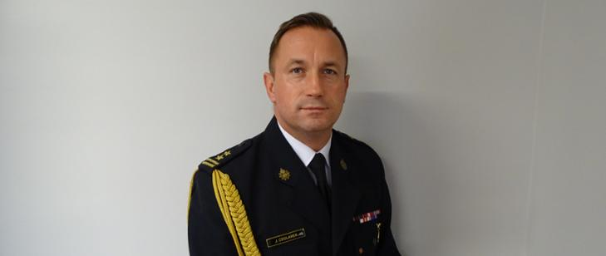

Na zdjęciu widoczny jest mężczyzna w mundurze galowym straży pożarnej. Zdjęcie ma formalny charakter i przedstawia Komendanta Powiatowego Państwowej Straży Pożarnej
w Raciborzu.

Czym zajmuje się Komendant Powiatowy?

kieruje Komendą Powiatową Państwowej Straży Pożarnej;

organizuje i dysponuje na obszarze powiatu krajowego systemu ratowniczo-gaśniczego;

analizowanie działań ratowniczych prowadzonych na obszarze powiatu przez podmioty krajowego systemu ratowniczo-gaśniczego;

rozpoznawanie zagrożeń pożarowych i innych miejscowych zagrożeń;

opracowuje planów ratowniczych na obszarze powiatu;

nadzoruje przestrzeganie przepisów przeciwpożarowych;

Wizyta gości w KP PSP: Budynki KP PSP znajdują się na terenie zamkniętym, na bramie wejściowej od ul. Kowalskiej znajduje się domofon, przez który można wezwać osobę pełniącą dyżur.

Kontakt z komendą
- adres: Komenda Powiatowa Państwowej Straży Pożarnej w Raciborzu, ul. Reymonta 8, 47 – 400 Racibórz,
- wysłać e-mail na adres: info@raciborz.kppsp.gov.pl,
wysłać pismo faksem na nr 47 851 85 24
- skontaktować się telefonicznie przy pomocy osoby trzeciej na numer telefonu: 47 851 85 20.

